Tiramisu aux pêches et à la lavande
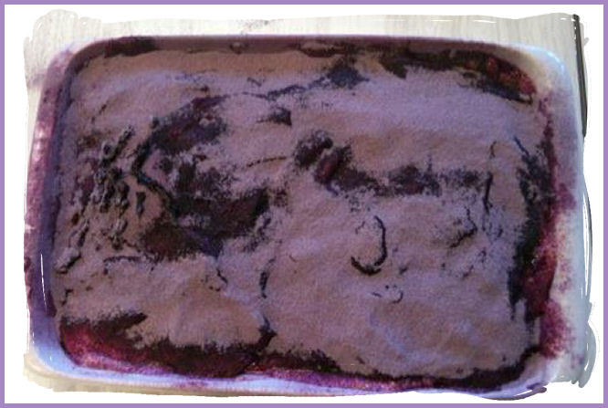
Ingrédients:
pour le sirop de lavande (à préparer la veille)
200 gr de sucre
500 ml d'eau
20 fleurs de lavande
+ qqs gouttes d'essence de lavande
1 pointe de colorant alimentaire en poudre violet
pour la crème au mascarpone:
500 gr de mascarpone
60 gr de sucre
4 œufs
pour le sucre glace coloré et aromatisé
200 gr de sucre semoule
1 pointe de colorant alimentaire en poudre violet
1-2 ml d'eau
+ qqs gouttes d'essence de lavande

1 kg de pêches blanches bien mûres
20-25 biscuits à la cuiller
quelques brins de lavande

La veille, réaliser le sirop à la lavande en portant à ébullition, l'eau, le sucre et les fleurs de lavande. Laisser bouillir 5 mn, puis laisser infuser.
Le jour même, avant le montage, rajouter une point de colorant (perso, j'en ai mis trop, ça faisait trop violet, plutôt myrtille que lavande!!! LOL )
La veille toujours, préparer le sucre aromatisé teinté: dans un saladier, diluer une pointe de colorant (vraiment une pointe!!) dans qqs gouttes d'eau et qqs gouttes d'essence de lavande, rajouter le sucre et bien remuer jusqu'à ce que la couleur soit bien répartie, étaler sur une plaque allant au four et mettre à four th 2 pendant une dizaine de minute de façon à ce que le sucre soit bien sec, puis laisser dans le four chaud.
Le jour même, mettre le sucre violet (là aussi, j'ai mis trop de colorant, j'aurais préféré un résultat final plus couleur lavande!!!) dans le Cook'In, appuyer 2 fois sur la touche "turbo" pour obtenir du sucre glace. Le sucre lui-même a perdu en intensité au niveau couleur, mais une fois réhumidifié, ça redevient bien violet LOL
Le jour même, préparer la crème au mascarpone:
Séparer les jaunes, monter les blancs en neige bien fermes avec une point de sel
Battre les jaunes dans une terrine jusqu'à ce qu'ils deviennent jaune crème, rajouter le sucre et battre pour obtenir un mélange mousseux. Ajouter le mascarpone en continuant à battre.
Puis ajouter délicatement les blancs montés en neige
Monter maintenant le tiramisu
Imbiber les biscuits de sirop à la lavande, les poser au fond d'un plat
Répartir dessus la moitié de la crème au mascarpone
Découper les pêches en tranches relativement fines et les déposer en couche uniforme
Terminer avec le restant de la crème au mascarpone
Au moment de servir, saupoudrer avec le sucre glace mauve aromatisé

http://1-2-3petitesbricoles.over-blog.com/tiramisu-aux-p%C3%AAches-et-%C3%A0-la-lavande

